**Onderdelen van het konijn**

Benoem de onderdelen van het konijn. Je kunt kiezen uit:

*borst, achterpoten, oren, wang, staart, oog, mond, neus, voorpoten, hak, tenen*

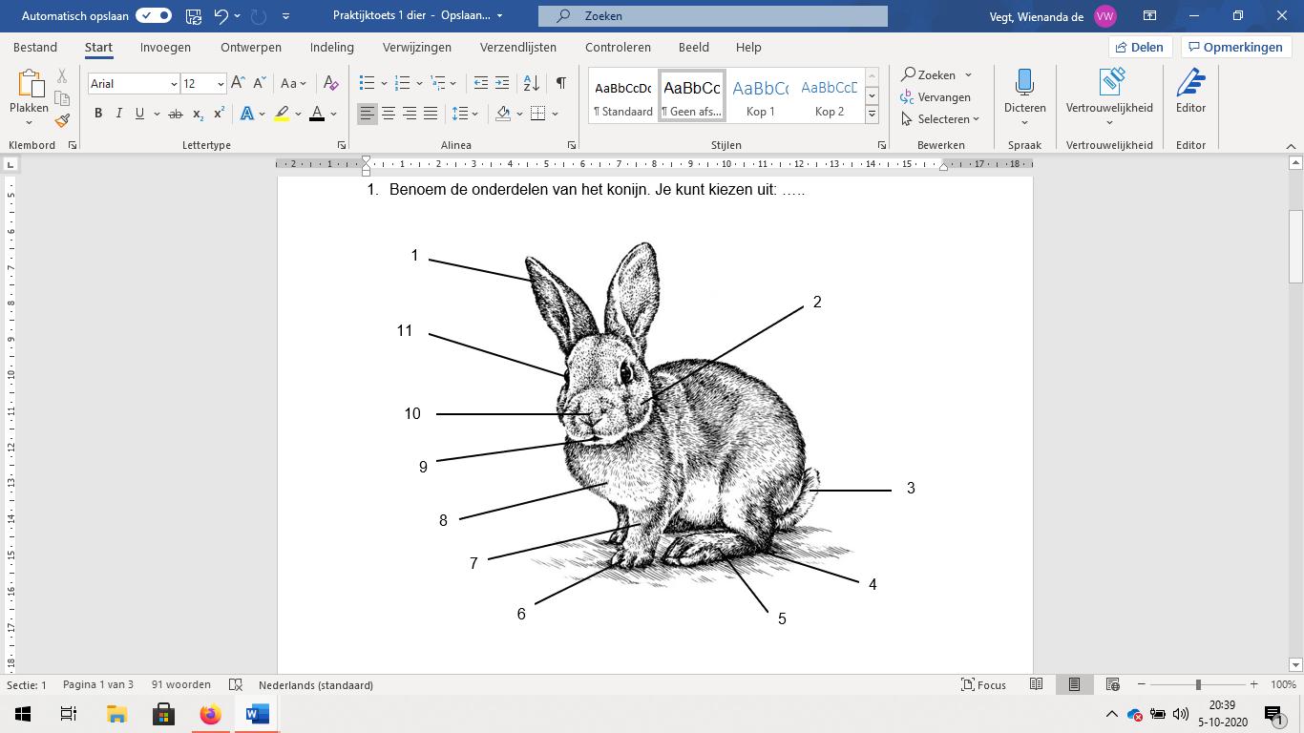

1. ……………………………….. 7. ………………………………..

2. ……………………………….. 8. ………………………………..

3. ……………………………….. 9. ………………………………..

4. ……………………………….. 10. ………………………………..

5. ……………………………….. 11. ………………………………..

6. ………………………………..